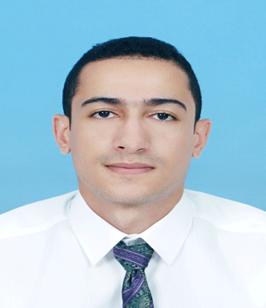

***Nom et Prénom : AMMACH MOHAMED AMINE***

***Adresse: DAWDIYAT MARRAKECH***

***Téléphone: 0607 65 12 71***

***E-MAIL :*** amineammach@hotmail.com

**Elève**- **ingénieure IRISI**

***22 ans, Célibataire***

**FORMATIONS**

**2016-2017** **: 3 ème année en cycle d’ingénieur filière Réseau informatique et Système d’information, Faculté des sciences et Techniques, université Cadi Ayad MARRAKECH.**

**2015-2016** **: 2 ème année en cycle d’ingénieur filière Réseau informatique et Système d’information, Faculté des sciences et Techniques, université Cadi Ayad MARRAKECH.**

**Fin Juillet 2015** **: Formation en Développement Java/Android à Bridge Value ( Certifié : Professional Android Developer ).**

**2014-2015** **: 1 ère année en cycle d’ingénieur filière Réseau informatique et Système d’information, Faculté des sciences et Techniques, université Cadi Ayad MARRAKECH.**

**2012-2014 : Classe préparatoires aux grandes écoles d’ingénieur, lycée Ibn Taymia, MARRAKECH**

**Filière : Math-Physique-Science d’ingénieur.**

**2011 : Baccalauréat, Science Mathématique série A ,lycée Rahali el Farouk ,ATTAOUIA.**

**Mention  : Bien.**

**PROJETS REALISES**

* **Gestion des impôts en JavaEE .**
* **Réalisation d’une application mobile sous Android pour le suivi des cours de la Bourse en temps réel.**
* **Réalisation d’une application mobile sous Android pour les autistes.**
* **Réalisation d’une montre en VB.NET.**
* **Réalisation d’une interface pour la gestion des projets de fin d’études.**
* **Réalisation d’un site web dynamique.**

**EXPERIENCES PROFESSIONNELLES**

* **Du 01/07/2016 au 30/08/2016 :** Stage technique à l’entreprise ZS Évent.

**Sujet :** Gestion des taxes en Android et IOS.

* **Du 01/08/2015 au 30/08/2015 :** Stage technique à l’entreprise Bridge Value.

**Sujet :** Développement d’une application Android GPS Tracker.

* **Du 20/06/2015 au 20/07/2015 :** Stage technique à la faculté des sciences et

techniques Marrakech.

**Sujet :** Réalisation du site web de la FSTG Marrakech.

**CONAISSANCES INFORMATIQUES**

* **Développement Mobile :** Java,Swift.
* **Mbaas :** Firebase,Parse,MongoDB.
* **Plugins :** ButterKnife,Retrofit,stetho,Alamofire.
* **Développement Web:** HTML5, CSS3, JAVA SCRIPT, Jquery, PHP5, Bootstrap.
* **CMS:** Wordpress.
* **SEO.**
* **JavaEE:** EJB,Primefaces,Hibernate,Jasper.
* **Méthodes de conception:** UML,Merise.
* **Méthodes agiles:** Scrum.
* **Github.**
* **Langages de programmation :** C, C++, JAVA, VB.NET, programmation assembleur, PL/SQL, Bash(linux/unix) .
* **Bases de données :** MySQL, ORACLE.
* **Environnements:** Windows, Linux.
* **Réseaux informatiques :** TCP/IP, Configuration des commutateurs, Configuration des routeurs, Ethernet.
* **Outils de dévelopment :** Android Studio,Xcode7,Adobe Muse,Visual Studio 2010, eclipse , NetBeans , Adobe Edge Animate , Brackets .
* **Méthodologie d’analyse.**

**CONAISSANCES LINGUISTIQUES**

***:***

* **Français : très bien.**
* **Anglais : bien.**
* **Arabe : arabe classique.**

**DIVERS**

* **Conseiller du club « CLUB IRISI » de FSTG-Marrakech.**
* ***Séminaires :***
* **Les systèmes d’information.**
* **Les méthodologies d’analyse.**
* **Les Villes Intelligentes.**

**CENTRES D’INTERET**

* **Le voyage.**
* **Le sport.**

**POINTS FORTS**

* Esprit organisateur.
* Motivé.
* Sérieux avec une grande capacité d’adaptation et de travail en équipe.
* Simplicité de communication et d’interaction avec autrui.